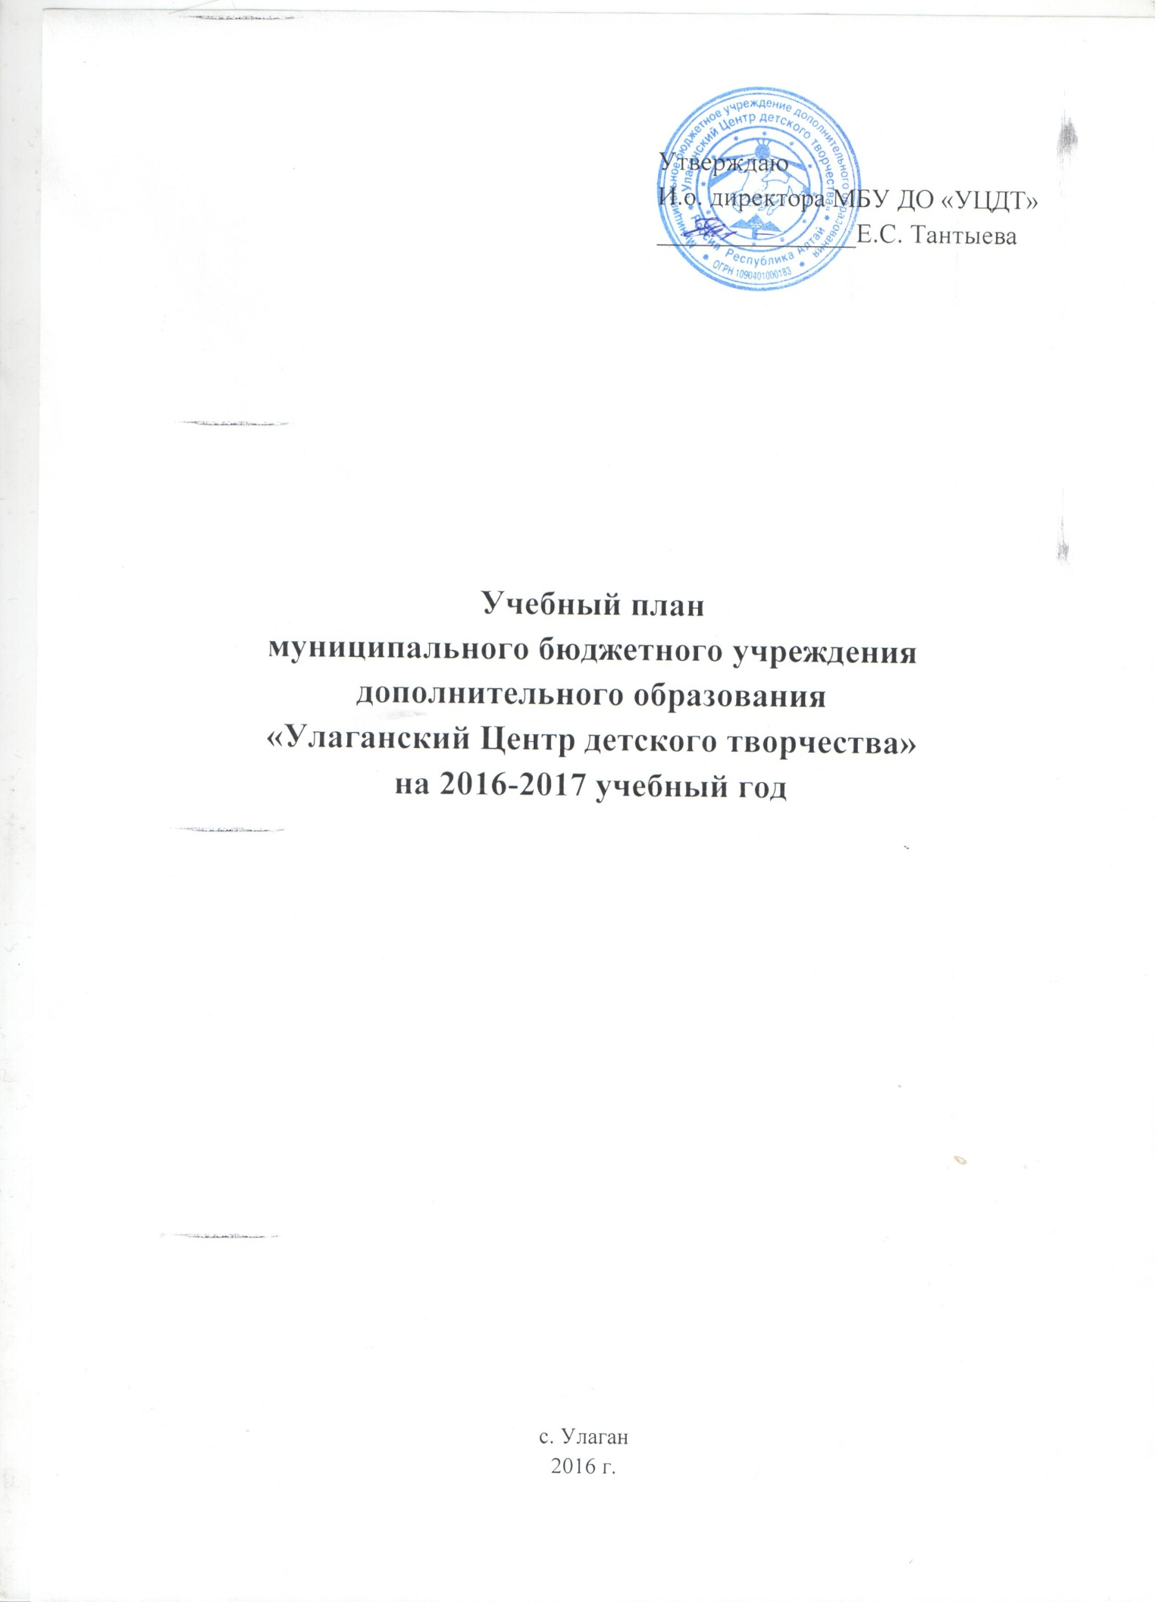

Пояснительная записка.

В соответствие с Федеральным законом от 29.12.2012 N 273-ФЗ "Об образовании в Российской Федерации", СанПин 2.4.4.1251-03 учебный план отражает специфику работы Центра, как организации дополнительного образования детей и взрослых, профессиональную направленность педагогов, определяет требования, регламентирует организацию образовательного процесса, обеспечивает федеральный компонент государственного образовательного стандарта, реализацию регионального компонента. Структура образовательного плана учреждения определяет 6 основных направленностей:
1 - Образовательные программы эколого- биологической направленности решают задачи по приобретению воспитанниками знаний о многообразии живой природы, о месте человека в природных экосистемах, совершенствование навыков научно – исследовательской и природоохранной деятельности, расширению кругозора воспитанников по экологии, краеведению, географии, биологии. развитию интереса к проблемам охраны природы и здоровья, воспитанию активной жизненной позиции, любви и бережного отношения к природе, своему здоровью.
2 - Образовательные программы физкультурно- спортивной направленности решают задачи пропаганды здорового образа жизни, содействия гармоничному физическому развитию личности воспитанников, формированию устойчивого интереса к занятиям физической культурой и спортом, достижение высоких спортивных результатов на всех уровнях. Формирование ответственного отношения к ведению честной игры, к победе и проигрышу.
3 - Образовательные программы туристского – краеведческой направленности решают задачи воспитания в детях чувства гордости за свой район и ответственности за его судьбу, ориентированы на познание природы Улаганского района, истории района, судеб земляков-спортсменов и ветеранов спорта, семейных родословных, является источником социального, личностного и духовного развития воспитанников.
4 - Образовательные программы патриотической направленности это направление ориентированно на развитие у школьников гражданственности как важнейших духовно-нравственных и социальных ценностей, н формирование у них профессионально значимых качеств, умений и готовности к их активному проявлению в различных сферах жизни общества, верности конституционному и воинскому долгу, высокой ответственности и дисциплинированности, на утверждение в сознании обучающихся гражданских, патриотических и общечеловеческих ценностей.
5 - Образовательные программы художественной направленности.Целью данного направления является развитие эстетического отношения к действительности, которое предполагает способность к эмоциональному восприятию прекрасного. Становление индивидуального творческого воображения, наблюдения, фантазии, умение видеть и слышать, описать, изобразить, озвучить многообразный мир, формирование ответственного отношения к природному дару, таланту. Критерии подготовки - профессионализм, коммуникабельность, социальная активность, эмоционально - психологическая развитость и пр.
6 - Образовательная программа технической направленности.С помощью технических средств и возможностей научиться познавать мир природы, людей, искусства в их совокупности.
Образовательный процесс выстраивается на основе выявленных индивидуальных интересов, потребностей, запросов детей, родителей на дополнительные образовательные услуги.
Цель образовательного процесса: формировать и развивать творческую личность ребенка, предоставлять ему возможность для самосовершенствования, самореализации, профессионального и жизненного самоопределения.
Содержание дополнительного образования в детских объединениях определяется дополнительными общеобразовательными программами, разрабатываемыми и реализуемыми педагогами дополнительного образования в соответствие с Федеральным законом от 29.12.2012 N 273-ФЗ "Об образовании в Российской Федерации" и рекомендациями Министерства общего и профессионального образования РФ. Образовательные программы рассматриваются методическим советом и утверждаются директором.
Наполняемость учебных групп, условия организации образовательного процесса определяются в соответствии с требованиями и правилами к организациям дополнительного образования, установленным Министерством здравоохранения РФ (Постановление от 03.04.2003г №27) и СанПин 2.4.4.1251-03.
Комплектование учебных групп:
- на 1 году обучения – не менее 12 человек;
- на 2 году обучения – не менее 10 человек;
- на 3 и последующих годах обучения – не менее 8 человек.
Возраст учащихся Центра детского творчества от 5 до 18 лет.
Учащиеся, освоившие дополнительную общеобразовательную программу (3,4,5 лет обучения), показавшие высокий уровень достижений и результатов, могут заниматься в творческих группах или индивидуально, согласно индивидуальным образовательным планам.

Эколого-биологическая направленность
№ п/п |  | Объединение | Всего часов |  | Количество групп | Количество часов на группу
 |  |  | В год | В неделю
1 |  | «Юный исследователь» | 144 | 4 | 1 | 144
2 |  | «Дневной дозор» | 144 | 4 | 1 | 144
3 |  | «Зеленая планета - Земля» | 144 | 4 | 1 | 144
4 |  | «Кедр» | 144 | 4 | 1 | 144
всего |  |  | 576 | 16 | 4 | 576
Туристско-краеведческая направленность
1 |  | «Компас» | 342 | 10 | 2 | Мл.гр. – 122
 |  |  |  |  |  | Ст. гр. - 220
2 |  | «Патриоты России» | 216 | 6 | 1 | 216
3 |  | «Следопыт» | 216 | 6 | 1 | 216
Всего |  |  | 774 | 22 | 4 | 774
Патриотическая направленность
1 |  | «Спасатель МЧС» | 72 | 2 | 1 | 72
всего |  |  | 72 | 2 | 1 | 72
Спортивная направленность
1 |  | «Белая ладья» | 432 | 12 | 2 | 1 гр.- 216
 |  |  |  |  |  | 2 гр. - 216
2 |  | «Шахматы» | 144 | 4 | 1 | 144
3 |  | «Алтай шатра» | 216 | 6 | 1 | 216
4 |  | «Шахматы детям» | 432 | 12 | 2 | 1 гр. – 288
 |  |  |  |  |  | 2 гр. - 144
Всего |  |  | 1224 | 34 | 6 | 1224
Художественно-эстетическая направленность
1 |  | «Вдохновение» | 216 | 6 | 1 | 216
2 |  | «В мире детства» | 144 | 4 | 1 | 144
3 |  | «Развивайка» | 180 | 5 | 1 | 180
4 |  | «Умелые руки» | 216 | 6 | 1 | 216
5 |  | «Арчын» | 108 | 3 | 1 | 108
6 |  | «Лепка из глины» | 144 | 4 | 1 | 144
7 |  | «Солнце» | 216 | 6 | 1 | 216
8 |  | «Азбука вязания» 2 часа | 72 | 2 | 1 | 72
9 |  | «Я сумею – я смогу» | 72 | 2 | 1 | 72
Всего |  |  | 1368 | 35 | 9 | 1368
Техническая направленность
1 | «РОБОКИТ» |  | 216 | 6 | 1 | 216
Всего |  |  | 216 | 6 | 1 | 216

